Подвоз учащихся государственного учреждения образования «Нарочская средняя школа № 1»
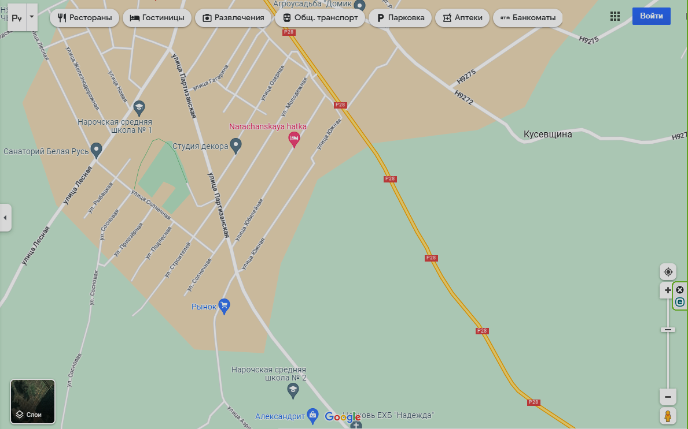
по маршруту к.п.Нарочь (20 учащихся) – аг.Нарочь

